ВПТШ Ужице
ОБРАДА РЕЗАЊЕМ
Октобар 2015

Резултати испита

На усмени део испита у октобарском испитном року позивају се :

1. 22/13 Ћосовић Жељко
2. 37/13 Арсић Владимир
3. 17/12 Трнавчевић Јелена

Усмени део испита ће се обавити у суботу 10.октобра 2015.године . Време одржавања испита ће бити накнадно објављено.

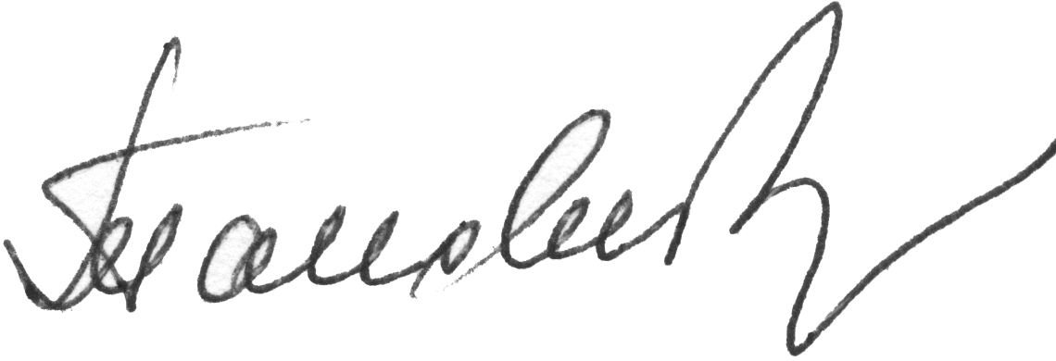

Ужице, 28.09.2015.г.
Предметни наставник
Проф.др Љубодраг Тановић

